福建商贸学校首山校区尚学楼楼顶校牌发光字更换

工 程 量 清 单

招 | 标 | 人: |  | 造价咨询人:
 |  |  | (盖单位公章) | (盖单位公章)

法定代表人
或其授权人:
法定代表人
或其授权人:

(签字或盖章) (签字或盖章)

编 | 制 | 人: | 审 | 核 | 人:
 |  |  | (签字) |  |  | (签字、加盖执业印章)

工程量清单
工程名称: 福建商贸学校首山校区尚学楼楼顶校牌发光字更换 | 第1页 共1页

序号 | 制作内容 | 项目特征描述 | 数量 | 单位 | 备注
1 | 福建商贸学校 | （1）拆除旧发光字，现场高空修整加固背撑旧龙骨框架焊接点、个别蚀锈严重方管（更换）（旧龙骨框架总1020*345cm，4*4方管） | 1 | 项 | 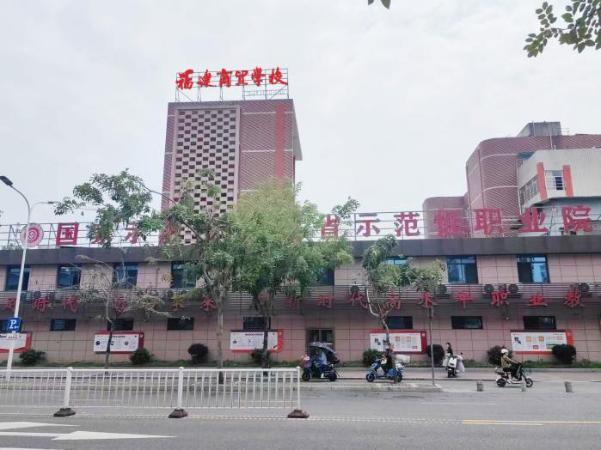
1 | 福建商贸学校 | （2）“福建商贸学校”规格：“福”字160*180*7cm,其他字按电脑比例 | 1 | 项
1 | 福建商贸学校 | （3）新作铁皮冲孔发光字，采用1.0镀锌板，侧边厚度7公分，环氧底漆+汽车面漆处理，字体内部须龙骨加固，增强台风防御力。 | 1 | 项
1 | 福建商贸学校 | （4）内布一流品牌冲孔字专用优质LED灯（LED质保三年），9mm单珠蓝景防水灯源，灯边间隙3.5公分，耐用，亮度好；电系统按实际需求配置电线、变压器、时控器等。工艺：LED灯源全部粗铜线连接（连接线不易发热），接头处锡焊加固（不脱落、不松动、不生锈），字体内部整体大小回流多点通电（互补性供电，且发光亮度非常均匀稳定），可以最大程度保证招牌的正常运转和使用年限并极大减少维护频率。发光角度120度，防水等级IP68.（国内一流品牌），400w联保变压器，LED专用户外防水电源。 | 1 | 项
1 | 福建商贸学校 | （5）冲孔发光字须按现场实际借助辅助器具安装焊牢于背撑龙骨框架上。 | 1 | 项
2 | 说明 | “福建商贸学校”大型冲孔发光字制作保修期贰年，龙骨背撑框架保修期壹年，该项目包含现场高空安装等，供应商需考虑预算范围。

